Hoạt động thắp nến chi ân các anh hung liệt sĩ
Tối 26/7/2025, tại Nghĩa trang Liệt sĩ xã An Hưng (AN Thái cũ), Chương trình Thắp nến tri ân các anh hùng liệt sĩ, nhân kỷ niệm 78 năm Ngày Thương binh Liệt sĩ (27/7/1947 - 27/7/2025).
Tại buổi lễ, các đại biểu đã thực hiện nghi thức mặc niệm tưởng nhớ các anh hung liệt sĩ đã hi sinh để bảo vệ tổ quốc
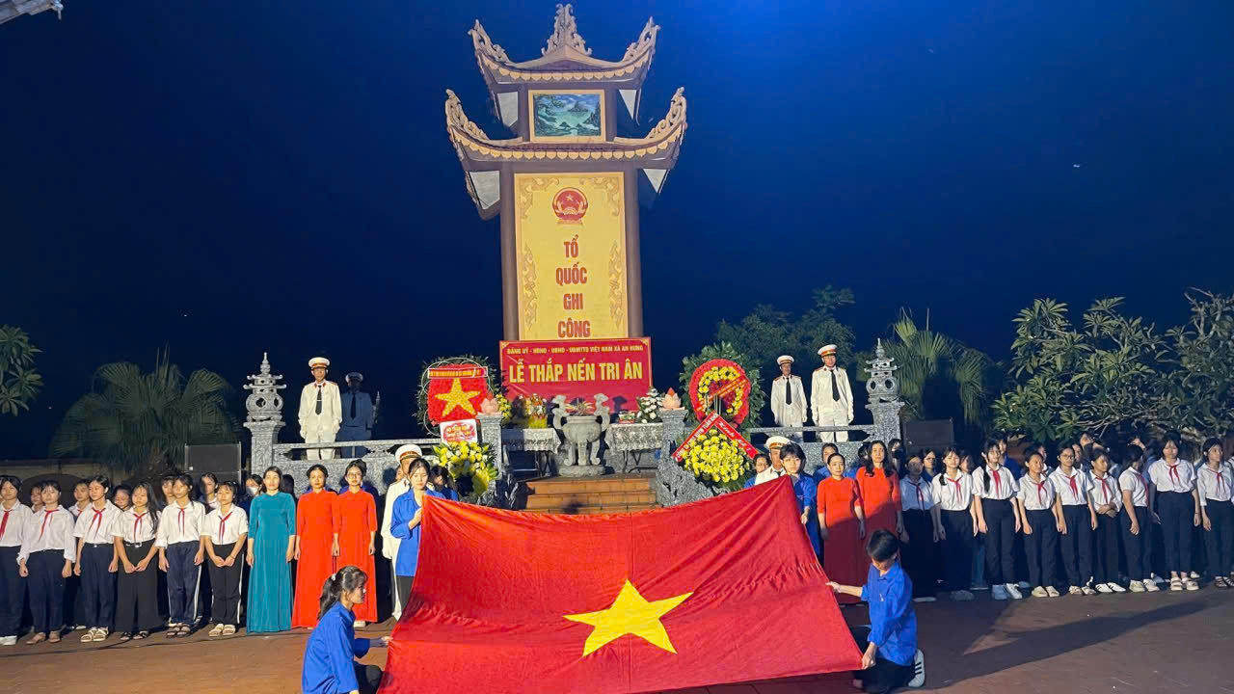
Biết ơn thế hệ cha anh, thừa kế truyền thống kiên cường của các thế hệ anh hùng liệt sĩ, đồng chí Phạm Thị Thanh Huệ thay mặt cho tuổi trẻ xã xin hứa sẽ nỗ lực học tập và làm theo tư tưởng, đạo đức, phong cách Hồ Chí Minh, tích cực tham gia các phong trào hành động cách mạng phát huy thanh niên trong xây dựng và bảo vệ Tổ quốc.
Sau lễ dâng hương tưởng niệm các anh hùng liệt sĩ, các đại biểu và đoàn viên thanh thiếu nhi đã dâng hương và thắp nến tri ân tưởng niệm các anh hùng liệt sĩ tại các phần mộ.
